Opowiadanie "Wielka przygoda małej Zosi"

Janina Krzemieniecka i Barbara Lewandowska
Biedronka –Kropeczka mieszkała na łące pod listkiem koniczyny. Dobrze jej tu było. Przyszła na łąkę Zosia. Posadziła małą biedroneczkę na dłoni i powiedziała:
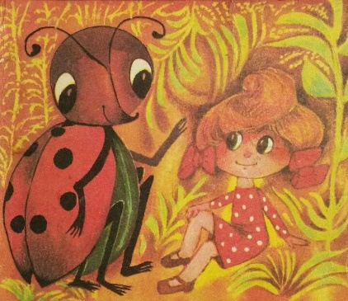
-Masz czerwoną sukienkę, to i domek musisz mieć czerwony. I zamknęła Kropeczkę w pudełku od zapałek. Były tu cztery gładkie ściany, ale nie było koniczyny ani grzejącego słonka, ani błękitnego nieba.
A kiedy wieczorem Zosia zasnęła, poczuła nagle, że robi się coraz to mniejsza i mniejsza... Wreszcie była tak malutka, że mogłaby się wykąpać w mamusinym naparstku jak w wannie. Wtedy przyszła do niej Kropeczka.
-Chodź ze mną –powiedziała.
I Zosia poszła z biedronką na łąkę. Teraz trawy wydawały jej się wielkie jak drzewa. Szumiały jak las. Z gęstwiny wyszedł ogromny chrząszcz.
-Kto mi spać przeszkadza? –mruczał rozgniewany.
Zosia przestraszyła się jego groźnych rogów. Zaczęła uciekać co sił w małych nóżkach. O mało nie wpadła w gęstą sieć pająka! W tej sieci siedziała zapłakana pszczoła.
-Uwolnię cię, nie płacz... –obiecała Zosia.
Małymi paluszkami rozrywa nitki. Prędko, prędko, bo pająk może wrócić lada chwila! Oho! Już nadchodzi! Z daleka krzyczy: „ Ja wam dam!, Ja wam dam!”
Może sobie krzyczeć! Nic już nie zrobi ani pszczole, ani Zosi! Pszczoła poleciała z Zosią do ula. Strażniczka zaprowadziła je do królowej. Opowiedziała Zosia o całej przygodzie.
-Bzum –bzum –bzum –zabrzęczała królowa. Jesteś bardzo dzielna Zosiu. A w nagrodę weź dwa dzbany miodu.
Wyszła Zosia z ula. Dźwiga dzbany. Miodek pachnie znakomicie. Spróbowała raz i drugi...Nie zdążyła po raz trzeci oblizać paluszków, bo z wielkim szumem i bzykaniem nadleciały osy –łakomczuchy. W mig wylizały dzbany i dalejże gonić Zosię! A żądła miały ostre jak szpileczki!
Kto wie, co by się z Zosią stało, gdyby Kropeczka nie przybiegła na pomoc.
-Siadaj mi na grzbiecie! –zawołała. Rozwinęła skrzydełka i...frunęła wysoko.
-Już mnie nie złapiecie, obrzydliwe osy! –cieszyła się Zosia.-Zaraz wam pokażę: „Zyg, zyg, marcheweczka”...Podniosła rączki i...poleciała w dół! Chlup! Wpadła w środek ogromnego stawu. Karp, który tu mieszkał, bardzo się zdziwił:
„Jeszcze takiej ryby nigdy nie widziałem. Może zjeść ją na śniadanie?”.
Nie zjesz, karpiu, Zosi, bo po wędce już ucieka na powierzchnię wody!
Usiadła na listku jak na wysepce. I martwi się: „Kto mi pomoże dopłynąć do brzegu?”.
-Ja! –powiedział nartnik. –Przecież umiem sunąć po wodzie!
Siadła Zosia nartnikowi na grzbiecie. Za chwilę była na brzegu. Spotkała tu pracowite mrówki.
-Co robicie? –spytała.
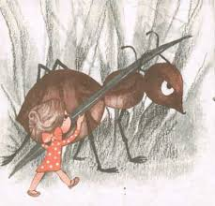
Ale mrówki nie miały czasu na rozmowę. Naprawiały mrowisko, które nocą popsuł deszcz. Pomagała im Zosia w pracy. A potem pokazały jej mrówki całe mrowisko. Taki był tam ruch i gwar, jak na ulicach prawdziwego miasta! Najbardziej podobał się Zosi żłobek. Tu wylęgały się z jajeczek małe mrówki. Opiekowała się nimi Zosia, dopóki nie podrosły. A kiedy już umiały chodzić, poszła z nimi na spacer. Wesoło bawiły się na łące. Nagle rozległ się hałas, tupanie. To chłopcy przybiegli na łąkę z siatką na motyle. Uciekły mrówki. Zosia schowała się pod listkiem. Zaszumiało, zahuczało, zachwiał się listek i... już Zosia zaplątana w gęstą siatkę! Na próżno krzyczała. Głos miała cichy jak szelest trawki. Nikt jej nie słyszał.
-Masz czerwoną sukienkę, to i domek musisz mieć czerwony –powiedział chłopiec.
I zamknął ją w pudełku od zapałek. Były tu cztery gładkie ściany, ale nie było zielonego listka ani grzejącego słońca, ani błękitnego nieba. I wtedy Zosia obudziła się. A potem otworzyła pudełko.
-Biedroneczko –Kropeczko, leć na łąkę do pachnącej koniczyny, błękitnego nieba i grzejącego słonka!
Na podstawie powyższego opowiadania proszę porozmawiać z dzieckiem na temat stosunku do zwierząt- zwłaszcza małych . Wyjaśnić , że one też odczuwają ból , mają swoje życie i zadania w świecie przyrody.
Proszę również aby dziecko wyciągnęło morał i przesłanie wychowawcze z powyższego opowiadania.
Uczymy dzieci empatii do stworzeń żywych oraz ochrony przyrody ożywionej i nieożywionej
Dodatkowo proponuję włączyć dziecku filmik przyrodniczy na Y.T. o życiu na łące , czy w mrowisku , bądź w ulu. Po filmiku proponuję wspólną rozmowę na temat ciekawego życia tych małych stworzeń i ich roli zarówno w życiu człowieka , jak i całej przyrody.

